Отчет по акции «Покормите птиц зимой».
Цель акции: формирование навыка практической природоохранной деятельности, формирование у учащихся понимания значимости сохранения птиц, привлечь внимание учащихся школы к проблемам зимующих птиц, помочь зимующим птицам пережить холодный период для того, чтобы сохранить их численность и поддержать видовое разнообразие.
Задачи акции:
- Обобщить и систематизировать знания учащихся о зимующих и кочующих птицах
- Провести викторину «Зимующие птицы».
- Провести конкурс по изготовлению кормушек и экологических листовок среди
6 классов
- Развесить кормушки в школьном дворе и организовать подкормку птиц
- Создать листовки и плакаты поданной тематике.
- Воспитывать любовь к нашим пернатым друзьям, желание заботиться и помогать им.
Акция «Покорми птиц зимой» началась в декабре 2018 года.
Птицы традиционно являются одним из любимых объектов для наблюдения. И это не удивительно - многие из них хорошо заметны, красиво поют, селятся поблизости от человеческого жилья. Но эти же причины делают их и одними из наиболее уязвимых и нуждающихся в охране представителей животного мира.
Зима является одним из наиболее тяжелых периодов в жизни птиц. По мнению орнитологов наибольшую опасность для зимующих птиц представляет не холод, а недостаток пищи. В этом году выдалась холодная зима- долго держались низкие температуры, поэтому развешивание кормушек и подкормка птиц стала просто необходимостью. Ребята с большим энтузиазмом приняли участие в этой акции. Только на территории школы было развешено 15 кормушек.
Зимой и ранней весной подкормка птиц — самый эффективный способ помочь пернатым. Птицы довольно успешно могут противостоять холодам, но только в том случае, если вокруг много подходящего корма. Большое число птиц в зимние месяцы гибнет именно от бескормицы - из 10 птиц в сильные морозы выживает только 2. Да и кормить птиц – дело не только нужное, но и очень увлекательное дело. Выжившие зимой пернатые истребят большое количество вредных насекомых, а наблюдать за веселой птичьей толкотней у «обеденного стола» – огромное удовольствие. Ваша кормушка может спасти жизнь многим десяткам птиц. В ходе акции учащиеся изготавливали и развешивали кормушки на пришкольном участке и возле жилых домов, на балконе своего дома, своевременно закладывали корма и вывешивали листовки в поселке с агитацией по изготовлению кормушек и подкормке птиц.
ОТЧЁТ
о проведенных мероприятиях в рамках акции "Покорми птиц зимой".
- Выпуск листовок, посвященный акции "Помоги птицам".
- Беседа «Зимняя подкормка птиц».
- Конкурс на лучшую кормушку для птиц.
- Творческие задания: "Зимующие птицы Крыма".
- Конкурс поделок «Столовая для птиц».
- Викторина “Что ты знаешь о зимующих птицах?”
- Чтение стихов о птицах.
- Загадки о птицах.

Конкурс на лучшую листовку
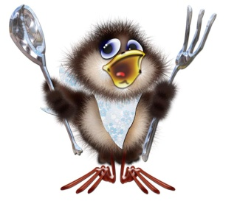
Покормите птиц зимой!

Покормите птиц зимой!
Пусть со всех концов
К вам слетятся, как домой,
Стайки на крыльцо.
Не богаты их корма,
Горсть зерна нужна,
Горсть одна – и не страшна
Будет им зима.
Сколько гибнет их- не счесть,
Видеть тяжело.
А ведь в нашем сердце есть
И для птиц тепло.

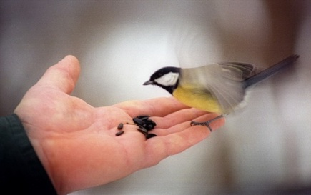
Викторина “Что ты знаешь о зимующих птицах?”
- Какая наша птица может двигаться по вертикальному стволу и вверх и вниз головой? (Поползень)
- Какие птицы двигаются по вертикальному стволу только вверх головой? (Дятел, пищуха)
- Что птицам страшнее голод или холод зимой? (голод)
- Какие птицы перекочевывают на зиму к жилью человека? (Синица большая, сорока, ворона, галка)
- Для какой птицы зимой семена репейника являются любимым кормом? (Для щегла)
- Какую пользу человеку приносит синица зимой, когда все насекомые спят? (Зимой синицы разыскивают в щелях и скважинах насекомых, яйца, личинки и поедают их)
- Какие виды воробьев гнездятся у нас? (Домовой и полевой)
- Название какой зимующей птицы созвучно с названием танца? (Чечетка)
- Почему тушка мертвого клеста даже в тепле долго не разлагается? (Клесты питаются семенами хвойных деревьев. Все тело их пропитывается смолой. Смола сохраняет тело от тления)
- Какая птица резко меняет цвет своего оперения? (Куропатка: летом она серая, а зимой белая)
- Назовите зимующих птиц, на голове которых есть хохол? (Свиристель, чечетка )
- Какие птицы выводят птенцов в лютый мороз? (Клесты, зимородки)
- Сколько разных синиц живет в наших местах? (Шесть: большая, гаичка, московка, хохлатка, лазоревка, длиннохвостая)
- Какие птицы живут у нас только зимой? (Чечетка, свиристель, полярная сова)
- Чем можно объяснить, что ласточки, стрижи, мухоловки на зиму улетают на юг, а синицы, дятлы и поползни остаются? (Мухоловки, стрижи и ласточки ловят насекомых в воздухе, а осенью насекомые забираются в убежища, то есть становятся для этих птиц недоступными. Синицы, дятлы и поползни приспосабливаются к добыванию насекомых, их личинок, куколок и яиц из зимних убежищ)
- Какой отряд птиц включает наибольшее число видов? (Воробьиные)
- Назови ПЕРЕЛЕТНЫХ и ЗИМУЮЩИХ птиц?
В……. Г……. С…… Ж…… Д…… Д……. Ф……. Ц……. П……. Ч……. К……. А……
- Какая птица делает в гнезде подстилку из рыбьих костей?
- Собирают ли птицы себе на зиму запасы?
- Какие птицы не вьют гнёзд, а выводят птенцов в ямке, в песке?
- Все ли птицы выводят птенцов один раз в лето?
- Почему гнезда зяблика, щегла так мало заметны на ветках?
- Какие птичьи тайны открывает нам листопад?
- Что птицам страшнее голод или холод зимы?
- Где зимой и осенью спят вороны?
- Когда улетают от нас последние чайки и утки?
- Какие птицы ночуют, зарывшись в снег?
- Вьют ли гнёзда наши перелётные зимой на юге?
- У какой лесной птицы глаза сдвинуты к затылку?
ИГРА “Распредели птиц на перелетных и зимующих”.
Зимующих птиц поместить на кормушку, а перелетных “отправить в полет”.
КОНКУРС «ТРЕТИЙ ЛИШНИЙ»
-Найдите «лишнюю» птицу.
Галка, ласточка, ворона
Грач, зяблик, сорока
Воробей, дятел, кукушка
Сова, скворец, стриж
Голубь, поползень, воробей
Соловей, журавль, галка

Загадки о птицах:
- Какая птица является однофамилицей известного украинского писателя?
- Какая птица спасла Рим?
- Какая птица является талисманом КВНа?
- Какую птицу называют крылатым почтальоном?
- Какая птица больше всего нравится певице Алене Свиридовой?
- Какой птице в Петербурге на Фонтанке установлен памятник?
- Какая птица умеет считать годы нашей жизни?
- Какая птица дала название легковому автомобилю ГАЗ - 14?
- Какой птицей называют обратную сторону монеты?
- Какая птица приносит младенцев?
- Какая птица носит название коренных жителей Америки?
- Какую птицу вам поможет достать только очень высокий дядя?
- Птица, которая носит название фрукта
- Сказочная птица.
- Птица, которая всех передразнивает.
- Птица, которая не боится холода
- Самая семейная птица

Кроссворд «Птицы зимой»
По горизонтали:
1.Птица, хорошо передвигающаяся по деревьям вниз головой.
5. Птичка-невеличка ножки имеет.
А ходить не умеет.
Хочет сделать шажок
Получается прыжок.
8. Птица, выводящая птенцов зимой.
9. Птица с хохолком на голове, прилетающая к нам зимой

По вертикали:
1. Птицы, улетающие на юг.
2. Птицы, которые проводят зиму у нас.
3.Окраской сероватая, повадкой вороватая, крикунья хрипловатая –известная персона. Кто она?
4. Птица с красной грудкой.
6. Лесной врач.
7. Птица, название которой похоже на женское имя.

НЕ РОБЕЙ, ВОРОБЕЙ!
На дворе белым-бело,
Землю снегом замело.
Трудно птицам зимовать,
Трудно пищу добывать.
Подлетай, воробей,
Подлетай, не робей!
Видишь девочку? Она
Принесла тебе зерна.
Подошла к крылечку,
Сыплет на дощечку.
Подлетай, воробей,
Угощайся, не робей!
И. Беляков.

СВИРИСТЕЛИ
Опять осеннею порой,
К нам в гости прилетели
И сели дружною семьей
На ветках свиристели.
Издалека летят они,
Сквозь ветры, дождь и град.
Рябины красные огни,
Наверно, их манят.
Мы гроздь рябины за окном
Повесим для гостей,
А вдруг и к нам заглянет в дом
Веселый свиристель.

ПОПОЛЗЕНЬ
Голубая спинка,
Рыженький бочок.
По стволу осинки,
За скачком скачок,
Поползень вертлявый
Скачет вверх и вниз;
В ствол залез дырявый,
Клювом вниз повис.
Вертит он головкой,
К дятлам заглянул,
Из-под черной бровки
Искоркой сверкнул,
Свистнул: “Эй вы, дятлы!
Клювом вниз скачу…
Вам такое вряд ли,
Дятлам по плечу!”

КЛЕСТЫ
Кружат снежные метели,
По ночам трещит мороз,
На вершине пышной ели
Лущит шишку яркий клест.
Он мороза не боится,
Не страшна ему зима!
Сосны, ели, дарят птице
Золотые семена.

Как птице перезимовать?
Известно, что у птах,
Нет ни халатов ватных,
Ни байковых рубах.
У многих даже нет гнезда:
Они в грозу и град,
И под дождем, и в холода
На ветках сидя спят.
Но кто же им дает приют,
Когда снега метут?
Бывают птицы разными:
Одни боятся вьюг
И улетают на зиму
На добрый, теплый юг.
Другие – те народ иной:
В мороз над лесом кружат,
Для них разлука с родиной
Страшнее лютой стужи.
К их перышкам взъерошенным
Не пристают снежинки,
Они и под порошами
Резвятся для разминки.
Сидят вороны по столбам,
Галдят на ветках галки,
Привольно прыгать воробьям,
Как бы крутя скакалки.
Но если долго снег идет
И долго длится вьюга,
Тогда, друзья, приходится
Пичугам нашим туго.
Сугробами засыпаны
Бугры, дворы, дорожки,
Не могут пташки отыскать
Ни зернышка, ни крошки.
И вот летают все слабей
Ворона, галка, воробей…
Скорей на помощь, дети!
Вот в этот самый трудный час
Спасенье птицы ждут от вас.
Кормите их! Согрейте!
Повесьте домик на суку!
Рассыпьте крошки на снегу,
А то и манной кашки…
И оживут бедняжки!
По небу весело скользя,
Взлетят пернатые друзья
И пропоют, чирикая:
“Спасибо вам великое!

Конкурс рисунков «Птичья столовая»
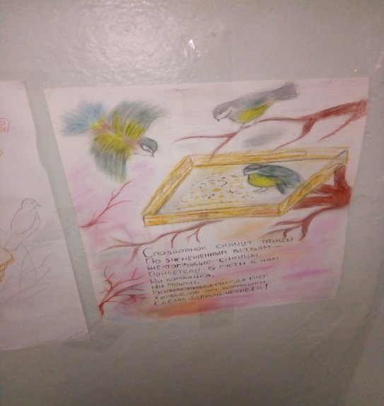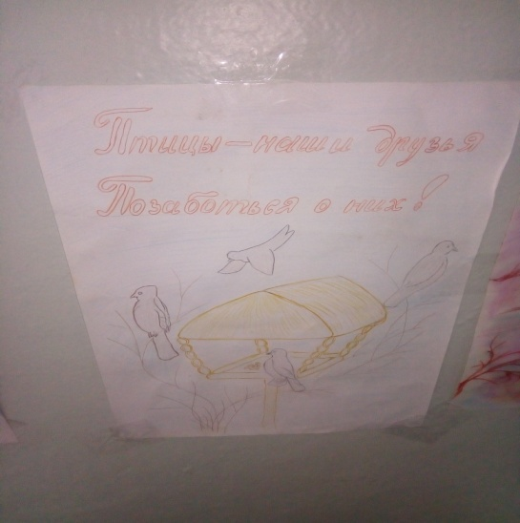
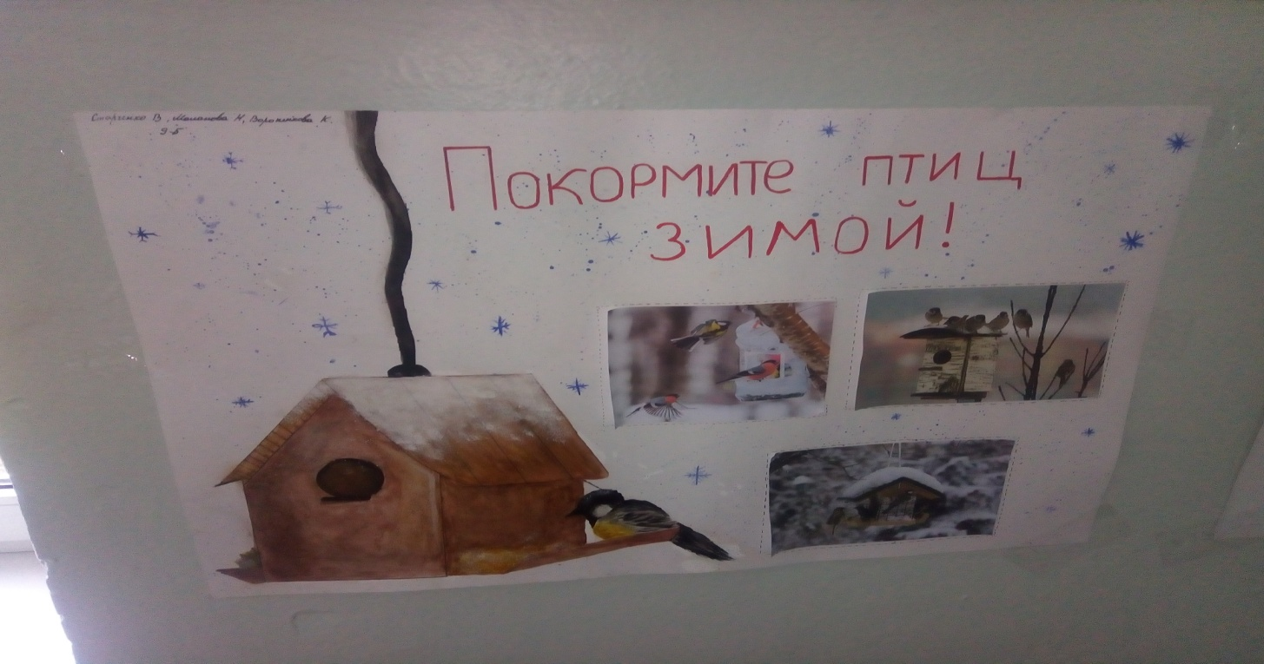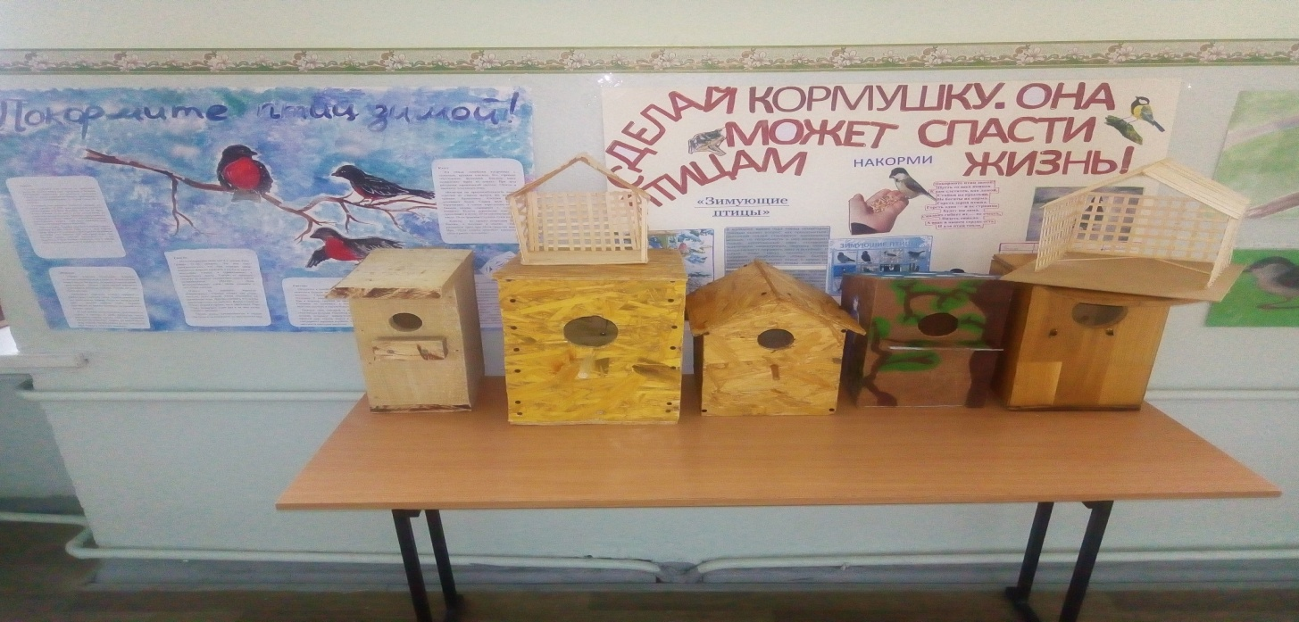

Конкурс поделок «Столовая для птиц»
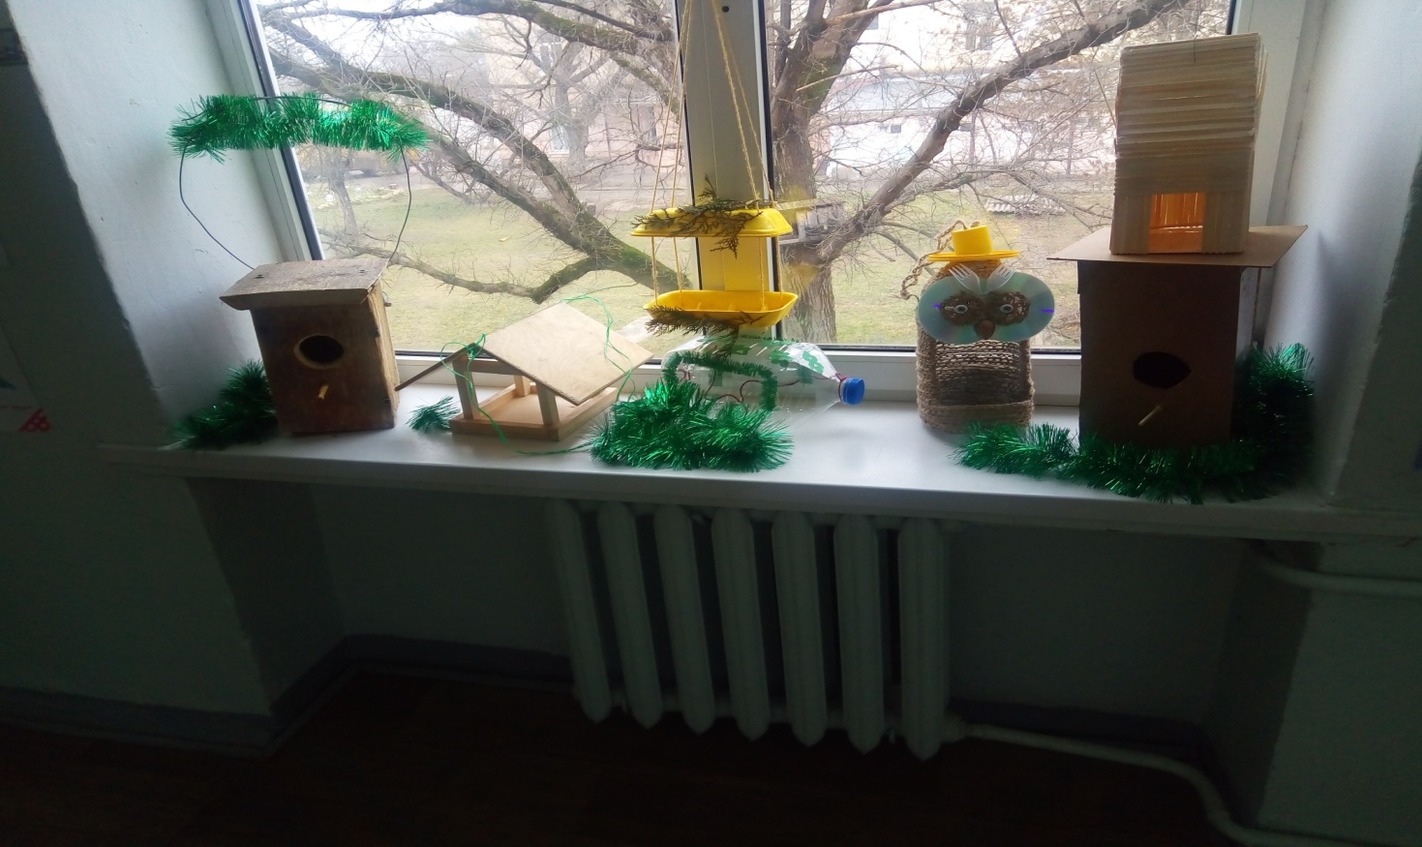

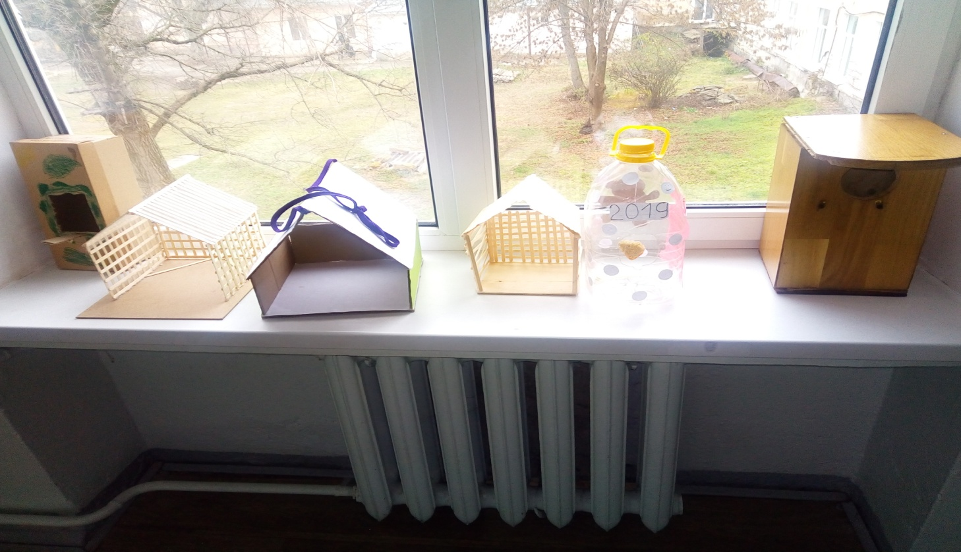

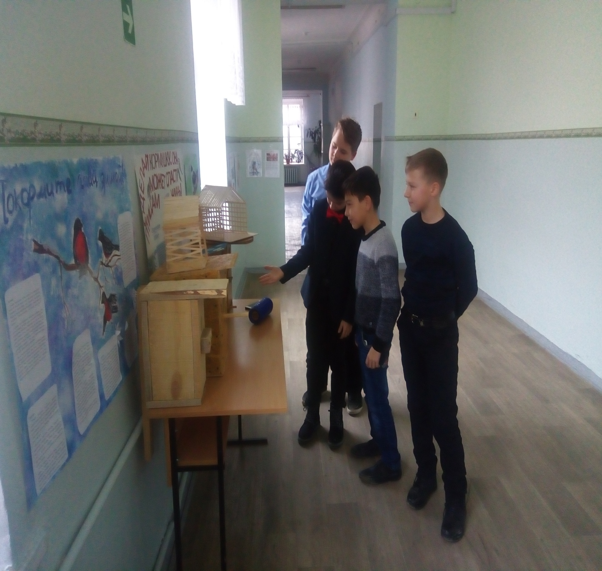

«Зимующие птицы Крыма»

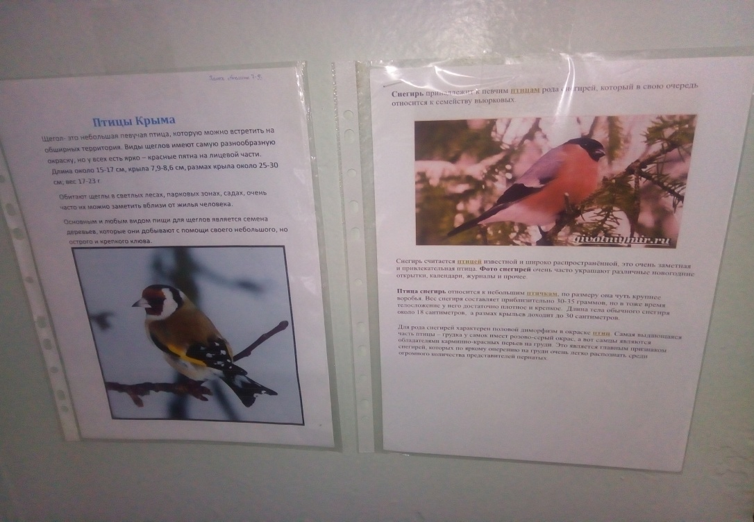

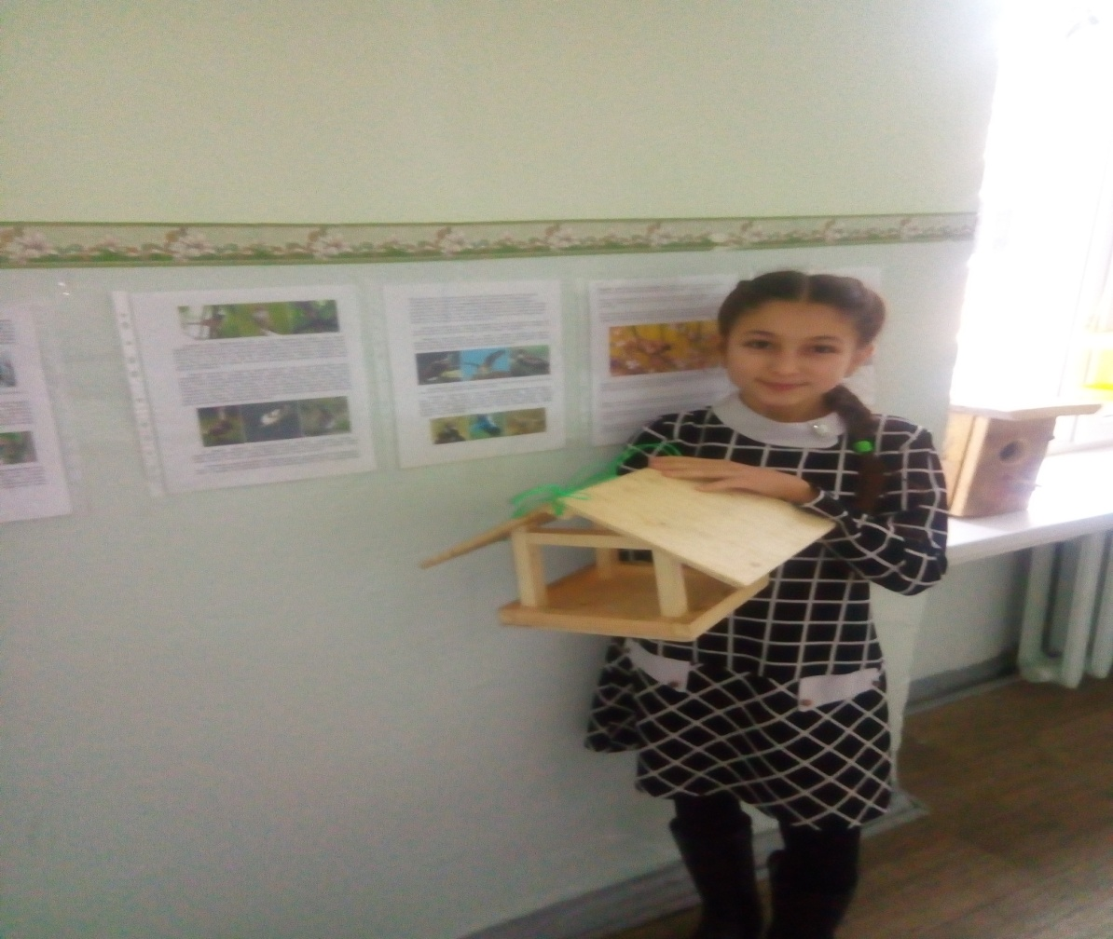

Беседа

Как помочь птицам пережить зиму и раннюю весну?
Зимой и ранней весной подкормка птиц — самый эффективный способ помочь пернатым. Птицы довольно успешно могут противостоять холодам, но только в том случае, если вокруг много подходящего корма. Большое число птиц в зимние месяцы гибнет именно от бескормицы. Ваша кормушка может спасти жизнь многим десяткам птиц.
В зимние месяцы птицы образуют небольшие стайки. В них могут входить различные виды синиц, поползни, дятлы и некоторые другие виды. Если одна из птиц такой стайки найдет корм, то она сигнализирует своим поведением всем остальным. Обнаружив источник постоянного корма, птицы стараются держаться поблизости от него. Одна кормушка средних размеров (если конечно же ее регулярно наполнять кормом) может обеспечить пищей несколько синичьих стаек.
На кормушке можно наблюдать за птицами, учитывать их, рисовать или фотографировать. Если вы будете постоянно заботиться о птицах, то они к вам привыкнут и вы сможете кормить их прямо с руки.
Зимняя подкормка птиц
Когда Снежная Королева появляется в своих владениях, перед зимующими у нас птицами встает два жизненно важных вопроса: как прокормиться и куда спрятаться на ночь от холодов. Светлая часть суток сокращается, доступной пищи становится значительно меньше, но потребность в ней возрастает: увеличиваются затраты энергии на противостояние организма низким температурам. Вот почему наши синицы, поползни, снегири становятся зимой такими прожорливыми - практически весь день только тем и занимаются, что ищут пищу. А хороший слой жира под кожей еще и образует дополнительную защиту от морозов.
Зимняя подкормка птиц - уже довольно старая традиция. Первыми инициаторами ее были сами птицы. Они быстро усвоили, что возле человеческих жилищ можно кое-чем разжиться - различные отходы, либо то, что плохо лежит. Зимой даже типично лесные птицы начинают тянуться к человеческому жилищу. Голод - не тетка, и он заставляет на определенное время забыть о естественной осторожности.
Если кормушка устраивается из года в год в одном и том же месте и в ней всегда достаточно корма, зимой возле нее будут держаться десятки и сотни птиц. Нам может показаться, что только несколько синичек шныряет туда-сюда, ведь все они <на одно лицо>, но результаты кольцевания на кормушках говорят, что все это совсем не так. Такая концентрация птиц может принести большую пользу садоводам. Зимой стайки синиц широко кочуют в поисках пищи. В щедрых на нее местах они могут задержаться на всю зиму, или периодически возвращаться к ним.
При этом синицы не только поедают то, что есть в кормушке, но и тщательно осматривают ветки и стволы деревьев, находящиеся поблизости, уничтожая зимующие формы вредителей. Если на участке этим будет заниматься в течение зимы несколько десятков синиц; то вряд ли кому-нибудь из насекомых удастся уцелеть.
Насколько важна подкормка для самих птиц? Зимние лишения, конечно, не угрожают вымиранию всех синиц или снегирей. Они смогут прокормиться и в природе. Но значительная часть зимующих птиц погибает. Особенно опасны для них обледенение и налипание мокрого снега. Естественный корм для многих видов становится практически недоступным. А пару дней совсем без корма, да еще в холода, даже для здоровой птицы означают верную гибель, не говоря уже об ослабленной. Короче говоря, таким путем мы не спасаем птиц от полного вымирания, но благодаря нашей помощи до весны их доживет намного больше. Богаче будут наши леса и парки.
Кроме того, не стоит забывать об эстетической и моральной стороне. Какое удовольствие для любителя природы наблюдать за птицами возле кормушки!
Тем более, что зимой они легко идут на контакт с человеком, можно приучить даже брать пищу с рук. Помощь птицам в тяжелую минуту помогает воспитывать у людей доброту, душевную щедрость.
При устройстве кормушек не стоит гоняться за слишком сложными и причудливыми конструкциями. Лучше сделать несколько более простых и накормить больше птиц. Важно только, чтобы у них, по возможности, корм был защищен от непогоды и голубей. Зимой птицам не до роскоши - лишь бы выжить. Помните, что нельзя давать им соленую пищу и ржаной хлеб!
В тяжелых условиях зимы и голодной весны выявление беспокойства о птицах
путем организации подкормки - это не только гуманное, высокоморальное, а и
воспитательное природоохранное мероприятие.

За работой.

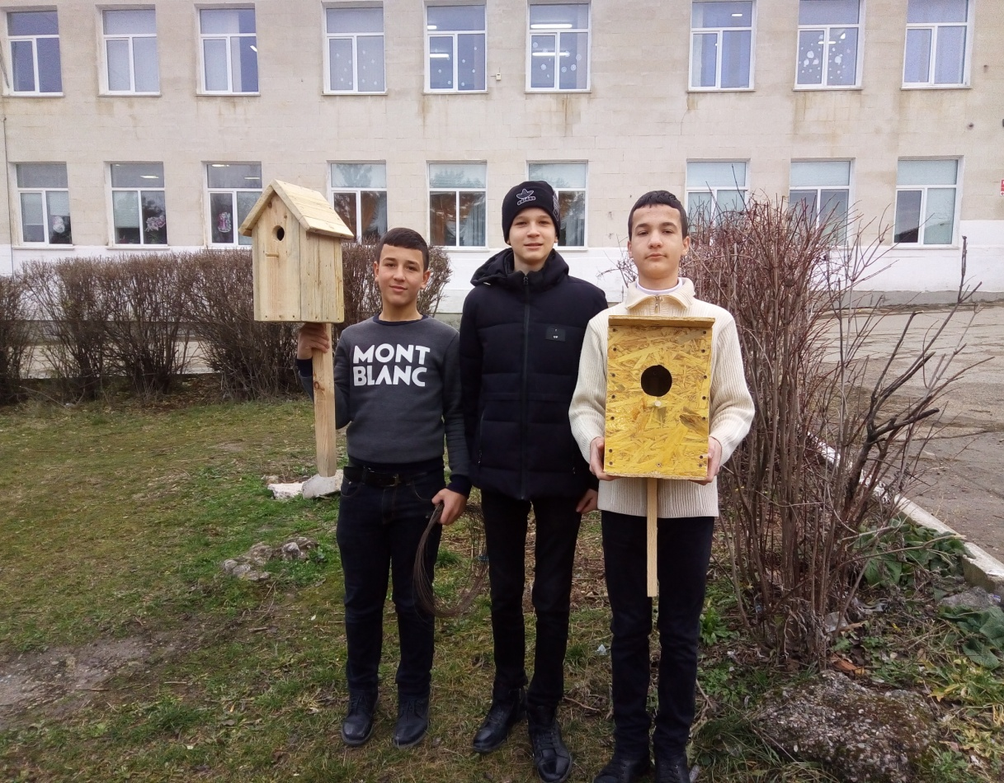

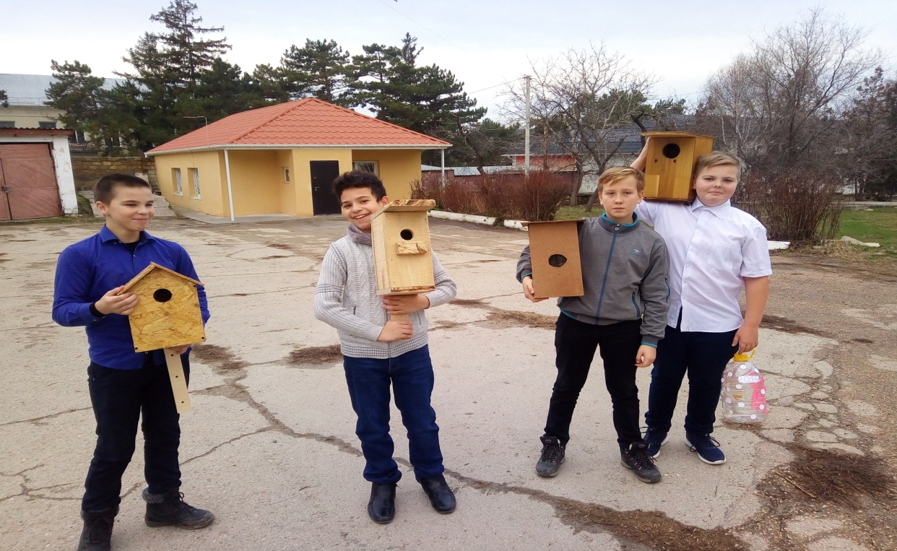

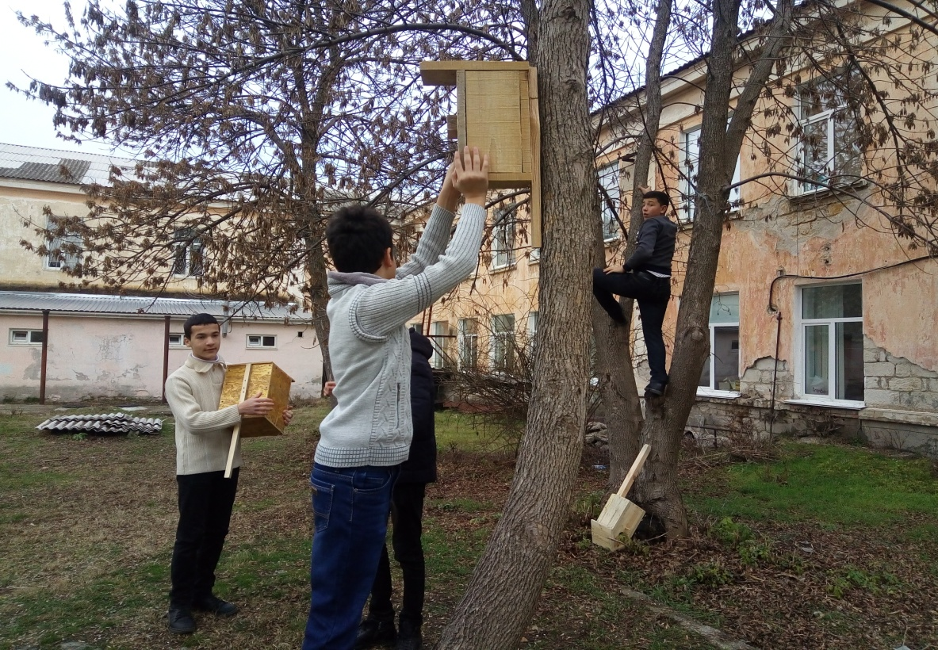

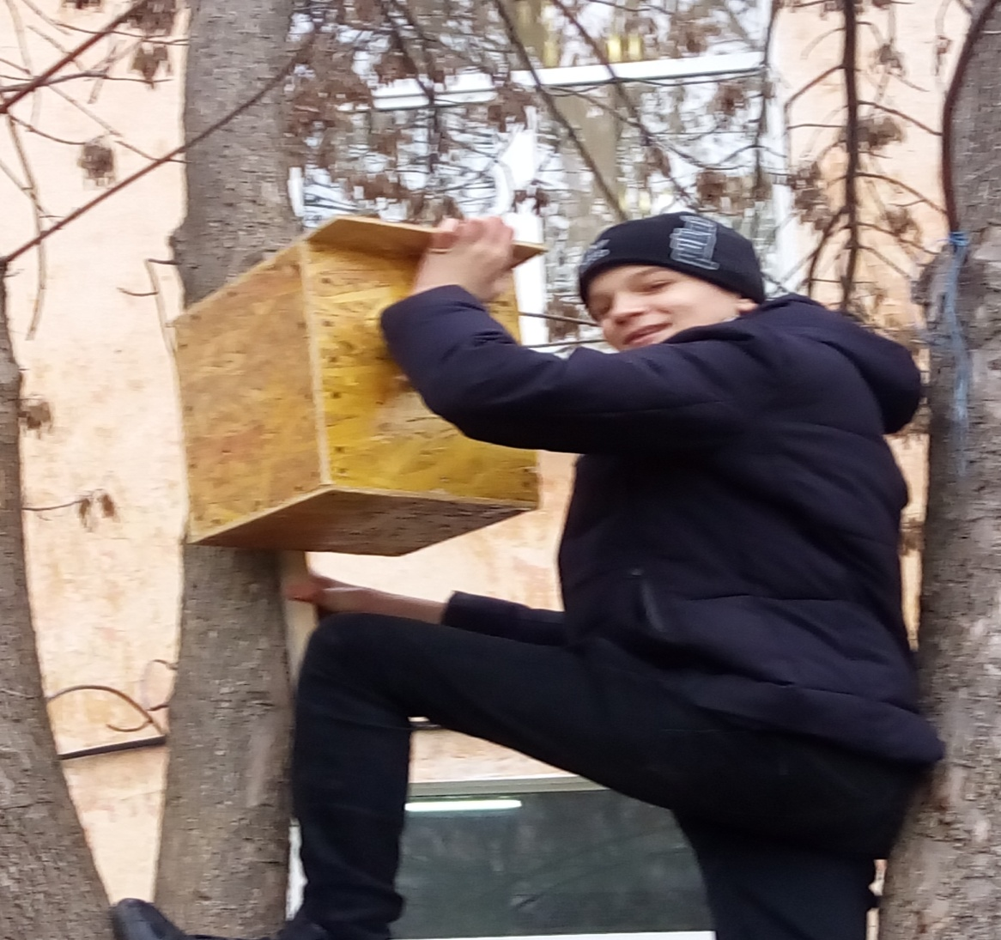

Итогом проведенной работы можно считать, в первую очередь, то огромное чувство ответственности, которое появилось не только у ребят, но и у родителей. Учащиеся ежедневно самостоятельно заполняли кормушки, активно заготавливали корм. Всего на территории школы появилось более 15 кормовых мест.

Учитель биологии МБОУ «СОШ №1» И.Б.Нюшкова

